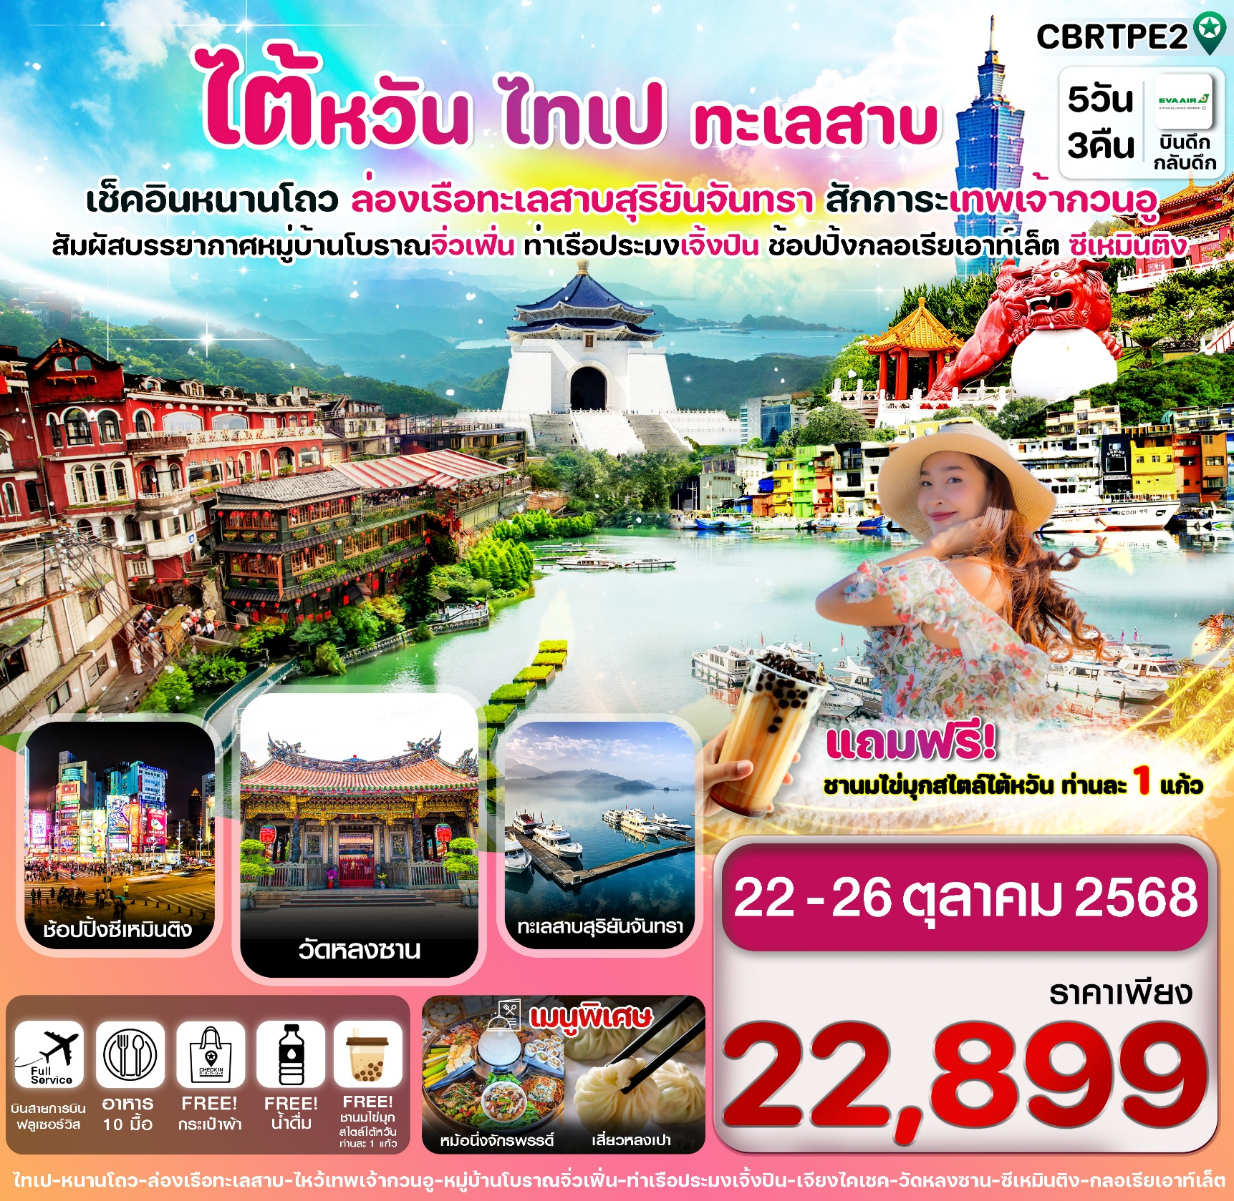

**☑️ ล่องเรือชมความงามทะเลสาบสุริยันจันทรา**

**☑️ ขอพรเทพเจ้ากวนอูที่วัดเหวินหวู่ เพื่อประสบความสำเร็จในหน้าที่การงาน**

**☑️ ขอด้ายแดงขอพรให้สมหวังด้านความรักที่วัดหลงซาน**

**☑️ สัมผัสบรรยากาศโบราณ ถนนโบราณจิ่วเฟิ่น ถ่ายรูปสุดชิค หมู่บ้านหลากสีเจิ้งปิน**

**☑️ช้อปปิ้งจุใจ เถาหยวนไนท์มาร์เก็ต,ไถจงไนท์มาร์เก็ต,ซีเหมินติง,กลอเรียเอาท์เล็ต**

**☑️ ถ่ายรูปจุดเช็คอิน ตึกไทเป101,อนุสรณ์สถานเจียงไคเชค**

**☑️ เมนูพิเศษ!! เสี่ยวหลงเปาสไตล์ไต้หวัน / พระกระโดดกำแพง / หม้อนึ่งจักรพรรดิ**

**☑️ พักไถจง 1 คืน // พักเถาหยวน 2 คืน**

**กำหนดการเดินทาง : 22-26 ตุลาคม 2568**

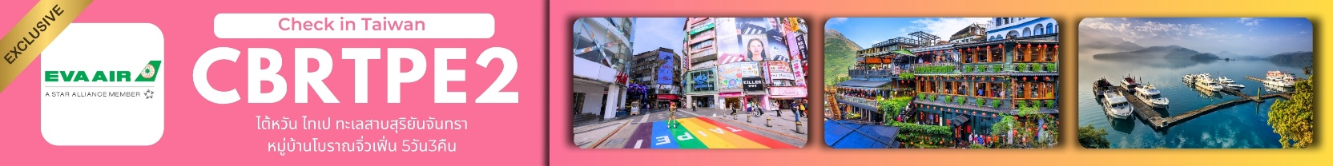

|  |  |  |  |
| --- | --- | --- | --- |
| เที่ยวบิน | เส้นทางการบิน | เวลาออก-เวลาถึง | ระยะเวลาเดินทาง |
| BR206 | **สุวรรณภูมิ - เถาหยวน (BKK - TPE)** | **01.35 – 06.20** | **3 ชั่วโมง 30 นาที** |
| BR205 | **เถาหยวน - สุวรรณภูมิ (TPE - BKK)** | **20.45 – 23.30** | **3 ชั่วโมง 30 นาที** |
| กรณีลูกค้ามีซื้อตั๋วภายในประเทศ กรุณาสอบถามคอนเฟิร์มตารางการบินกับทางเจ้าหน้าที่อีกครั้งเที่ยวบิน ราคาตั๋วและรายการอาจมีการเปลี่ยนแปลงได้ตามความเหมาะสม โดยมิต้องแจ้งให้ ทราบล่วงหน้า | | | |

|  |  |  |  |  |  |
| --- | --- | --- | --- | --- | --- |
| วันที่ | รายการท่องเที่ยว | รายละเอียด  อาหาร (10 มื้อ) | | | โรงแรมที่พัก  ระดับ 3 ดาว  หรือเทียบเท่า |
| **เช้า** | **เที่ยง** | **เย็น** |
| 1 | **สนามบินสุวรรณภูมิ นัดพบเวลา 22.30 น.** | **-** | **-** | **✈** | **-** |
| 2 | **สนามบินสุวรรณภูมิ – สนามบินเถาหยวน BR206 (01.35 – 06.20) - เมืองหนานโถว – ล่องเรือชมทะเลสาบสุริยันจันทรา – วัดพระถังซัมจั๋ง – วัดเหวินหวู่ - ชิมชาอู่หลง - เมืองไถจง – ไถจงไนท์มาร์เก็ต** | **แซนวิช**  **+**  **ชานมไต้หวัน** | **🍽**  **เมนู**  **หม้อนึ่งจักรพรรดิ** | **X**  **อิสระที่**  **ไนท์มาร์เก็ต** | **YOAI INT REGAL HOTEL**  **หรือเทียบเท่า** |
| 3 | **เมืองไทเป – ร้านพายสับปะรด – วัดหลงซาน – อนุสรณ์สถานเจียงไคเชค ช้อปปิ้งซีเหมินติง** | **🍽** | **🍽** | **X**  **อิสระที่**  **ไนท์มาร์เก็ต** | **CENTURY HOTEL TAOYUAN**  **หรือเทียบเท่า** |
| 4 | **เมืองไทเป – ร้านเจอร์มาเนี่ยม - เมืองนิวไทเป – หมู่บ้านประมงเจิ้งปิน – หมู่บ้านโบราณจิ่วเฟิ่น - เมืองเถาหยวน - เถาหยวนไนท์มาร์เก็ต** | **🍽** | **🍽**  **เมนู**  **เสี่ยวหลงเปา** | **X**  **อิสระที่**  **ไนท์มาร์เก็ต** | **CENTURY HOTEL TAOYUAN**  **หรือเทียบเท่า** |
| 5 | **เมืองไทเป - หมู่บ้านทหารเก่าซื่อซื่อหนานชุน - ตึกไทเป 101(ไม่รวมค่าขึ้นตึกชั้น89) - Gloria Outlets - สนามบินเถาหยวน – กรุงเทพ สุวรรณภูมิ**  **BR205 (20.45 – 23.30)** | **🍽** | **🍽**  **เมนู**  **พระกระโดดกำแพง** | **✈** | **-** |

**วันแรก สนามบินสุวรรณภูมิ**

**22.30 น.** **พร้อมกันที่ สนามบินสุวรรณภูมิ อาคารผู้โดยสารขาออก ชั้น 4 เคาน์เตอร์สายการบิน EVA AIR (BR) โดยมีเจ้าหน้าที่อำนวยความสะดวกแก่ทุกท่าน**

**วันที่สอง สนามบินสุวรรณภูมิ – สนามบินเถาหยวน - เมืองหนานโถว – ล่องเรือชมทะเลสาบสุริยันจันทรา –**

**วัดพระถังซัมจั๋ง - วัดเหวินหวู่ - ชิมชาอู่หลง - เมืองไถจง – ไถจงไนท์มาร์เก็ต**

**01.35 น.** ออกเดินทางสู่ **เมืองไทเป ประเทศไต้หวัน** โดย **เที่ยวบินที่ BR206** **(บริการอาหารบนเครื่องไป-กลับ) (1)**

**06.20 น.** เดินทางถึง **สนามบินเถาหยวน** ผ่านพิธีการตรวจคนเข้าเมืองเป็นที่เรียบร้อยแล้ว

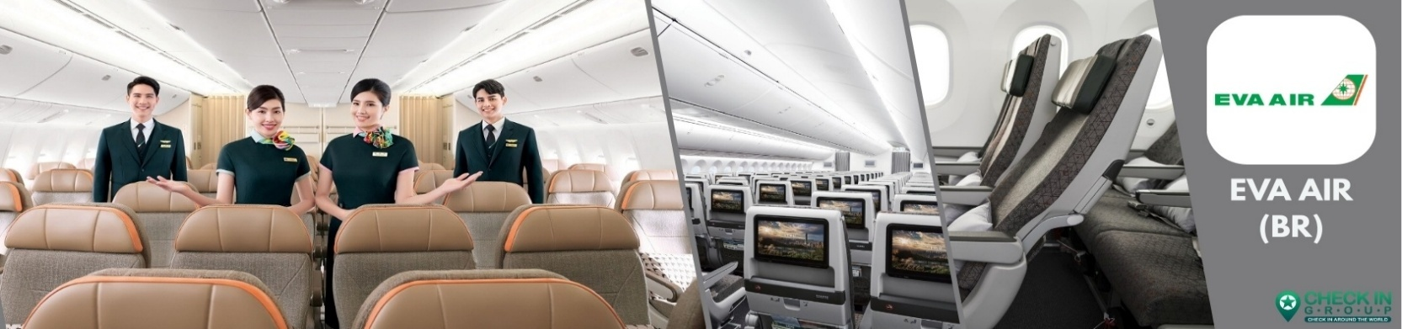**(เวลาท้องถิ่นที่ไต้หวัน เร็วกว่าประเทศไทย 1 ชั่วโมง)**

**เช้า บริการเมนูรองท้องท่านด้วย แซนวิช + ชานมไข่มุก ท่านละ 1 ชุด (2)**

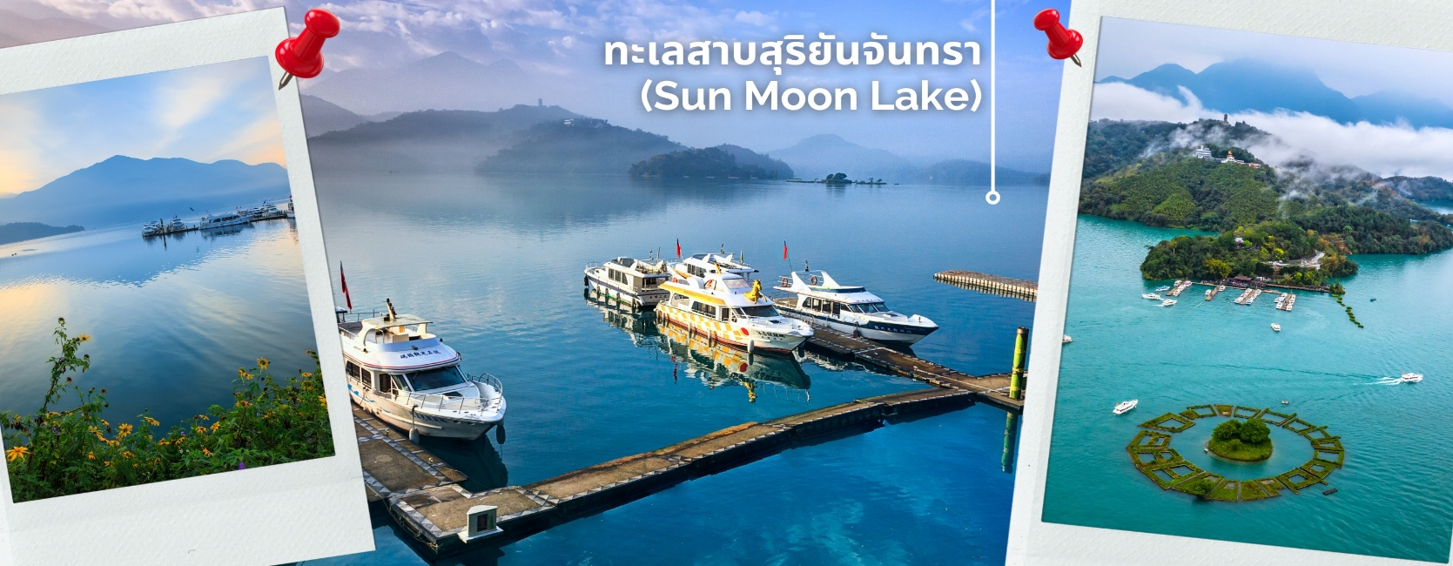จากนั้นนำท่านเดินทางสู่ **เมืองหนานโถว (ใช้เวลาเดินทางประมาณ 2.50 ชั่วโมง)** ตั้งอยู่ใจกลางของเกาะไต้หวัน โดยเป็นเมืองที่มีขนาดใหญ่ที่สุด และเป็นเมืองเดียวของไต้หวันที่ไม่มีเขตติดต่อกับทะเล นอกจากนี้ที่นี่ยังเป็นที่ตั้งของยอดเขายวี่ซานหรือภูเขาหยกซึ่งเป็นภูเขาที่สูงที่สุดในไต้หวัน นำท่านเดินทาง **ล่องเรืองชมความงามทะเลสาบสุริยันจันทรา (Sun Moon Lake)** ซึ่งเป็นหนึ่งในแลนด์มาร์คสำคัญ ไม่ว่าใครมาไต้หวันจะต้องแวะมาชมทัศนียภาพอันสวยงามของทะเลสาบแห่งนี้ทะเลสาบสุริยันจันทรามีความสูงเหนือระดับน้ำทะเล 748 เมตร มี **เกาะลาลู (Lalu Island)** ตั้งอยู่กลางทะเลสาบทะเลสาบสุริยันจันทรา เป็นที่รู้จักกันในนามเกาะบนน้ำ โดยทางตอนใต้ของเกาะลาลู มีรูปร่างกลมคล้ายกับพระจันทร์ ส่วนทางตอนเหนือของเกาะ มีรูปร่างคล้ายกับพระอาทิตย์ จึงเป็นที่มาของชื่อทะเลสาบสุริยันจันทรา ระหว่างล่องเรือแวะพักที่ท่าเรือ ให้ท่านได้อิสระและแนะนำให้เลือกชิม **ไข่ต้มใบชา**

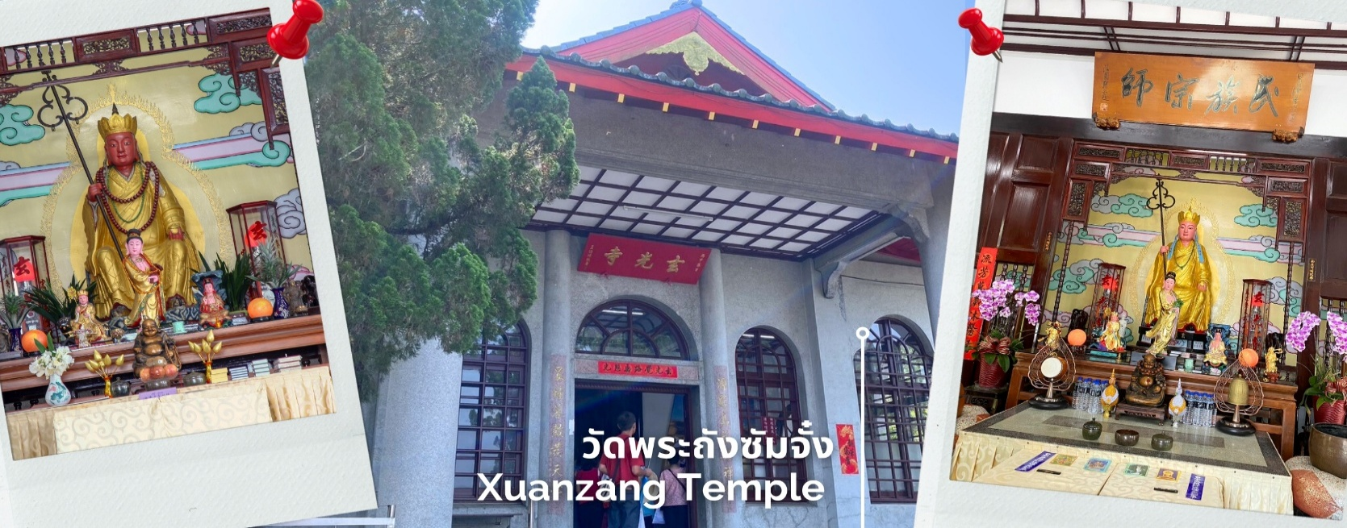ก่อนขึ้นเขาไปนมัสการพระถังซัมจั๋ง ไม่ว่าใครก็ต้องมาลิ้มลองไข่ต้มใบชาสูตรพิเศษของอาม่า จุดเด่นของความอร่อยนั้นอยู่ที่ความพิถีพิถันในทุกขั้นตอนตั้งแต่การต้มไข่พร้อมกับสมุนไพรต่างๆ ทำให้เมื่อชิมไปคำแรกจะได้กลิ่นหอมของสมุนไพรพร้อมกับรสชาติเค็มนิดหน่อยของตัวซอส ร้านไข่ต้มใบชาของอาม่าเป็นร้านเดียวที่ได้รับอนุญาตให้เปิดขายได้บนท่าเรือในทะเลสาบสุริยันจันทราและมีที่นี่ที่เดียวเท่านั้น จากนั้นให้ท่านได้ขึ้นไปสักการะ **พระถังซัมจั๋ง** ตั้งอยู่บริเวณริมทะเลสาบสุริยันจันทรา หรือเรียกอีกอย่างว่า วัดเสวียนจั้ง ซึ่งเป็นวัดเก่าแก่มาก ซึ่งสร้างมาเพื่อเป็นเกียรติ ให้พระถังซัมจั๋ง  ซึ่งมีตำนานเล่าขานกันว่าพระถังซำจั๋งได้สร้างเจดีย์องค์นี้ขึ้นตรงตำแหน่งที่มีห่านป่าตกลงมา ซึ่งเป็นเหตุการณ์ที่แปลก และเชื่อว่าห่านป่าตัวนั้นเป็นพระโพธิสัตว์ พระถังซัมจั๋งจึงสร้างเจดีย์ขึ้นเพื่อเป็นการระลึกถึงพระโพธิสัตว์พระองค์นั้น รวมไปถึงใช้พระเจดีย์เป็นที่เก็บรักษาพระบรมธาตุรวมทั้งพระคัมภีร์ที่อัญเชิญมาจากอินเดีย

**เที่ยง รับประทานอาหารกลางวัน ณ ภัตตราคาร พิเศษเมนู!!! หม้อนึ่งจักรพรรดิ (3)**

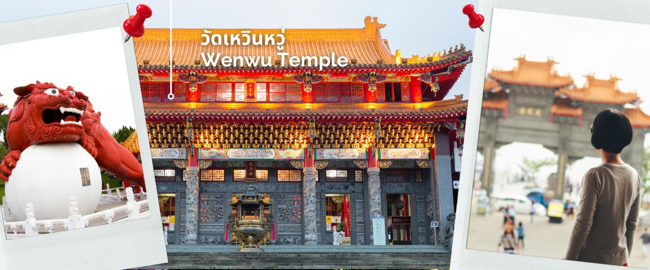นำท่านสักการะเทพเจ้ากวนอู ณ **วัดเหวินหวู่ หรือ วัดกวนอู** วัดแห่งนี้เป็นวัดใหม่ที่ทางการญี่ปุ่นสร้างขึ้นหลังจากทำการสร้างเขื่อนทำให้วัดเก่า 2 วัด จมอยู่ไต้เขื่อน การออกแบบของวัดเหวินหวู่โครงสร้างคล้ายกับพระราชวังกู้กง ของประเทศจีน ภายในวิหารประดิษฐานเทพเจ้ากวนอู เทพเจ้าแห่งความซื่อสัตย์ และคุณธรรม การขอพรจากองค์เทพกวนอู ณ วัดเหวินหวู่ ที่วัดมีรูปปั้นของขงจื้อและเทพกวนอู (เทพเจ้าแห่งปัญญา และเทพเจ้าแห่งความซื่อสัตย์) ซึ่งชาวไต้หวันเชื่อกันว่า หากได้บูชาเทพเจ้ากวนอู จะได้ประสบความสำเร็จในหน้าที่การงาน มีแต่คนจงรักภักดี หรือหากวางแผนสิ่งใด ก็จะประสบความสำเร็จตามปราถนา จึงทำให้ได้รับความนิยมจากชาวไต้หวัน ที่มาสักการะขอพรองค์เทพในวัดแห่งนี้ ให้ท่านได้อิสระไหว้ขอพรและถ่ายภาพตามอัธยาศัย

นำท่านเดินทาง**ชิมชาอู่หลง** ชาที่ขึ้นชื่อของไต้หวัน จากนั้น **เดินทางสู่ เมืองไถจง (ใช้เวลาเดินทางประมาณ 1.30 ชั่วโมง)** จากนั้นอิสระเดินชอปปิ้ง ตลาดกลางคืนที่ใหญ่ที่สุดในไต้หวัน **ตลาดกลางคืนไถจงไนท์มาร์เก็ต(อี้จง)** ถนนคนเดินเป็นหนึ่งในถนนที่น่าสนใจ ตลาดกลางคืน ที่นี่นักท่องเที่ยวจะได้พบกับอาหารท้องถิ่นแสนอร่อย และเสื้อผ้าคุณภาพดี กระเป๋า รองเท้า และโทรศัพท์มือถือรุ่นใหม่ในราคาสบายกระเป๋า และใครที่เป็นสายช้อปชอบรองเท้าผ้าใบแบรน์ดัง มาตลาดนี้รับรองได้ของถูกใจ ให้อิสระท่านช้อปปิ้งและรับประทานอาหารตามอัธยาศัย

**ค่ำ อิสระรับประทานอาหารค่ำตามอัธยาศัย**

**นำท่านเข้าพักที่ YOAI INT REGAL HOTEL หรือเทียบเท่า**

**วันที่สาม เมืองไทเป – ร้านพายสับปะรด – วัดหลงซาน – อนุสรณ์สถานเจียงไคเชค - ช้อปปิ้งซีเหมินติง**

**เช้า รับประทานอาหารเช้า ณ โรงแรมที่พัก (4)**

หลังรับประทานอาหารเช้า นำทุกท่านแวะชิม**ขนมพายสับปะรด (Pineapple Cake Shop)** เค้กพายสับปะรด เป็นขนมชื่อดังประจำชาติของไต้หวันที่มีเอกลักษณ์เฉพาะตัว มีรสชาติกลมกล่อม แป้งมีความหอมและไส้สับปะรดเยอะ นอกจากนี้ยังมีขนมอื่นๆอีกมากมาย เช่น พายเผือก, ตังเม ให้ทุกท่านได้เลือกชิมเลือกซื้อเป็นของฝากกลับบ้าน

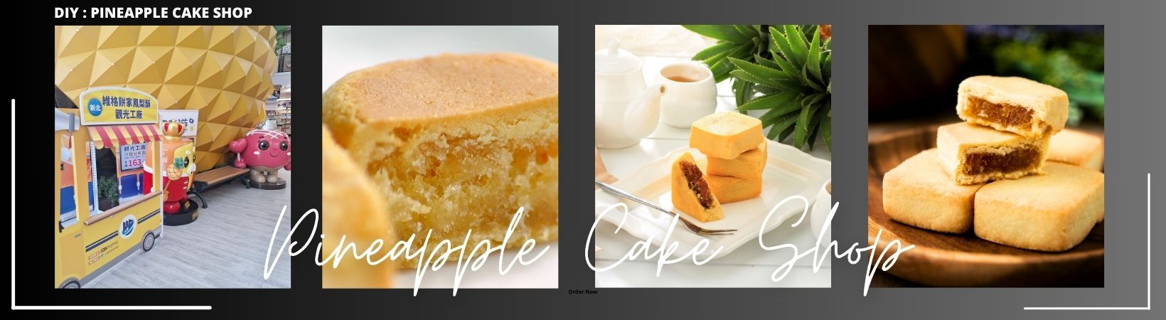

**เที่ยง รับประทานอาหาร ณ ภัตตาคาร (5)**

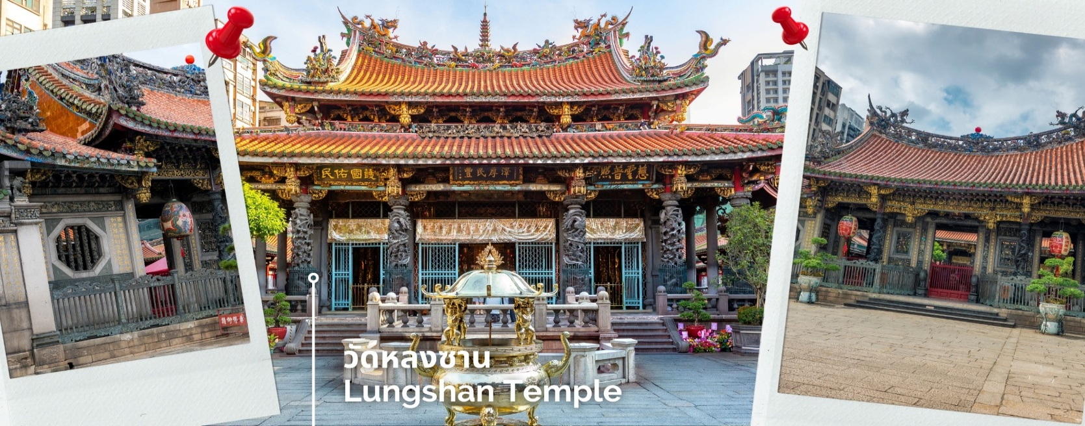หลังรับประทานอาหารเที่ยง นำท่านสักการะ **วัดหลงซาน** เป็นหนึ่งในวัดที่เก่าแก่ และมีชื่อเสียงมากที่สุดแห่งหนึ่งของเมืองไทเป ตั้งอยู่ในแถบย่านเมืองเก่า มีอายุเกือบ 300 ปี เป็นสถานที่สักการะบูชาสิ่งศักดิ์สิทธิ์ตามความเชื่อของชาวจีน มีรูปแบบทางด้านสถาปัตยกรรมคล้ายกับวัดพุทธของจีนแต่มีลูกผสมของความเป็นไต้หวันเข้าไปด้วย ทำให้ที่นี่เป็นอีกหนึ่งที่ท่องเที่ยวที่ไม่ควรพลาด ภายในก็ยังมีเทพเจ้าองค์อื่นๆตามความเชื่อของชาวจีน มากกว่า 100 องค์ จากทั้งศาสนาพุทธ เต๋า และขงจื๊อ เช่น เจ้าแม่ทับทิม ที่เกี่ยวข้องกับการเดินทาง,เทพเจ้ากวนอู เรื่องความซื่อสัตย์และหน้าที่การงาน และเทพเย่ว์เหล่าหรือผู้เฒ่าจันทราที่เชื่อกันว่าเป็นเทพผู้ผูกด้ายแดงให้สมหวังด้านความรัก

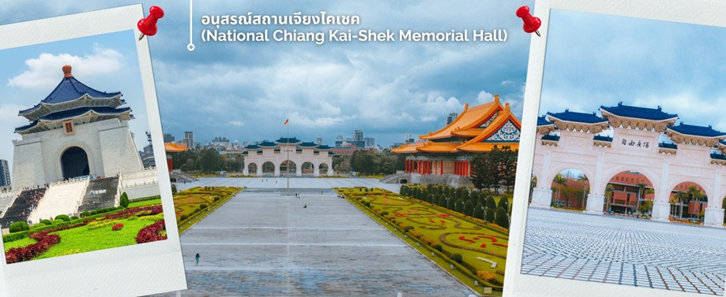นำท่านชม **อนุสรณ์สถานเจียงไคเชค** อนุสรณ์สถานที่ตั้งอยู่ตรงใจก ลางของเมืองไทเปที่มีพื้นที่ 2,500 ตารางกิโลเมตรแห่งนี้ถูกตกแต่งและประดับเป็นอย่างดี โดยตัวอาคารของอนุสรณ์สถานถูกสร้างขึ้นมาตามแบบสถาปัตยกรรมจีนโบราณ บันไดทั้งสี่ด้านถูกสร้างด้วยหินอ่อนสีขาวเป็นขั้นตามแบบพีระมิดอียิปต์ หลังคาสีน้ำเงิน รวมทั้งยังมีสวนดอกไม้สีแดง ที่เป็นการแสดงออกทางสัญลักษณ์ให้เห็นถึงอิสรภาพ ความเท่าเทียม และความเป็นหนึ่งเดียวกัน ตามสีของธงชาติไต้หวัน

หลังจากนั้นนำท่าน **ช้อปปิ้งซีเหมินติง ไนท์มาร์เก็ต** หรือที่คนไทยรู้จักกันในนาม สยามสแควร์แห่งไทเปเป็นย่าน

ช้อปปิ้งของวัยรุ่นและวัยทำงานของไต้หวัน ในย่านนี้เป็นถนนคนเดินโดยแบ่งโซนเป็นสีต่างๆ เช่น แดง เขียว น้ำเงิน โดยสังเกตจากเสาข้างทางจะมีการระบุหมายเลยและทาสีไว้อย่างเป็นระเบียบ ร้านค้าแนะนำสำหรับนักท่องเที่ยว

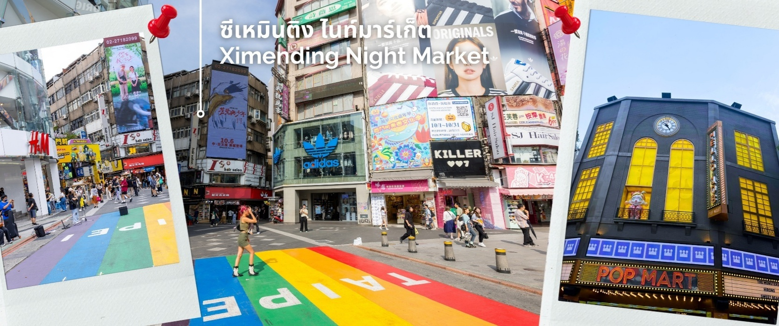ชาวไทย ซึ่งราคาถูกกว่าไทยประมาณ 30 % ได้แก่ ONITSUKA TIGER , NEW BALANCE , ADIDAS , H&M , MUJI ซึ่งรวมสินค้ารุ่นหายากและราคาถูกมากๆ

**ค่ำ อิสระรับประทานอาหารค่ำตามอัธยาศัย**

**นำท่านเข้าพักที่** **CENTURY HOTEL TAOYUAN หรือเทียบเท่า**

**วันที่สี่ เมืองไทเป – ร้านเจอร์มาเนี่ยม - เมืองนิวไทเป – หมู่บ้านประมงเจิ้งปิน – หมู่บ้านโบราณจิ่วเฟิ่น –**

**เมืองเถาหยวน - เถาหยวนไนท์มาร์เก็ต**

**เช้า รับประทานอาหารเช้า ณ โรงแรมที่พัก (6)**

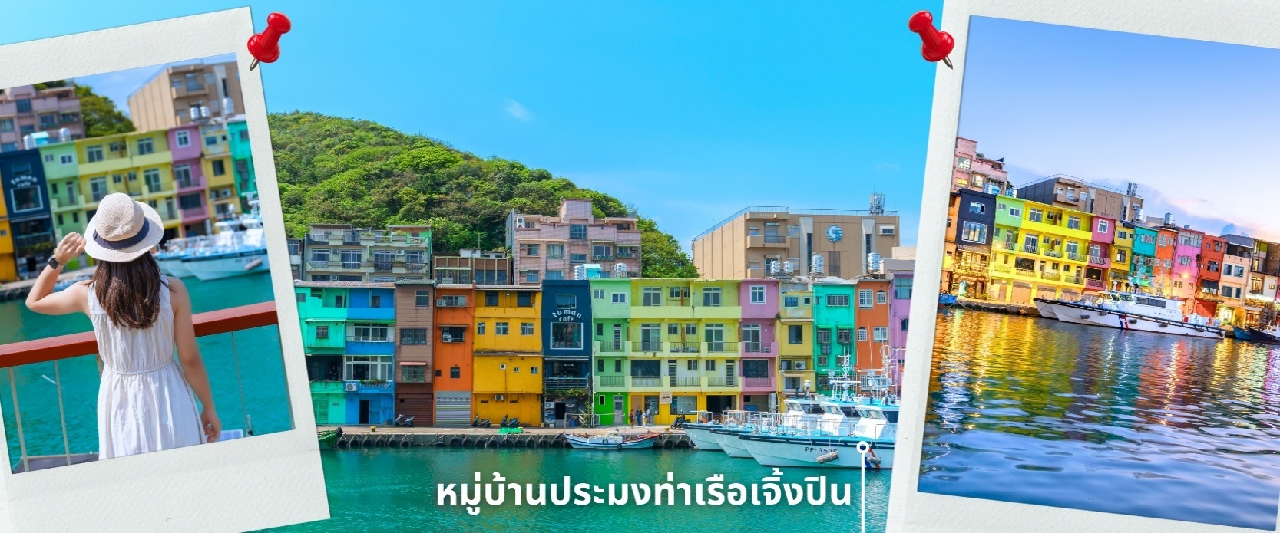หลังรับประทานอาหารเช้า นำท่านแวะชมของที่ระลึก **ผลิตภัณฑ์สร้อย Germanium** ซึ่งทำเป็นเครื่องประดับทั้งสร้อยคอและสร้อยข้อมือซึ่งมีการฝังแร่ Germanium ลงไปมีคุณสมบัติ ลดผลกระทบจากรังสีจากอุปกรณ์อิเล็กทรอนิกส์ปรับความสมดุลในระบบต่างๆของร่างกาย ก่อนนำท่านเดินทางสู่ **หมู่บ้านประมงเจิ้งปิน** ตั้งอยู่ทางตอนใต้ของเกาะเหอผิงเป็นท่าเรือประมงเก่าแก่ที่มีประวัติศาสตร์อันยาวนานสร้างขึ้นโดยชาวญี่ปุ่นในปี 1934 ในช่วงยุคอาณานิคมของญี่ปุ่น ที่นี่เป็นเมืองท่าที่ใหญ่ที่สุดในไต้หวัน Zhengbin Fishing Port Color House เป็นจุดเช็คอิน IG ยอดนิยมใน Keelung บ้านสีรุ้ง 16 หลัง

**เที่ยง รับประทานอาหาร ณ ภัตตาคาร (7) เมนูพิเศษ! เสี่ยวหลงเปา สไตล์ไต้หวัน**

พอสมควรแก่เวลา นำทุกท่านเดินทางไปสัมผัสบรรยากาศ **หมู่บ้านโบราณจิ่วเฟิ่น** ที่ตั้งอยู่บริเวณไหล่เขาใน เมือง

จีหลง หมู่บ้านจิ่วเฟิ่น เคยเป็นแหล่งเหมืองทองที่มีชื่อเสียงตั้งแต่สมัยโบราณ ปัจจุบันเป็นสถานที่ท่องเที่ยวที่สำคัญแห่งหนึ่ง เพราะเป็นถนนคนเดินเก่าแก่ที่มีชื่อเสียงที่สุดในไต้หวัน ให้ท่านได้เพลิดเพลินบรรยากาศแบบดั้งเดิมของร้านค้า ร้านอาหารของชาวไต้หวันในอดีตและยังสามารถชื่นชมวิวทิวทัศน์รวมทั้งเลือกชิมและซื้อชาจากร้านค้าที่มีอยู่มากมายอีกด้วย **\*กฎของการขึ้นหมู่บ้านจิ่วเฟิ่น จำเป็นต้องเปลี่ยนใช้เป็นรถสาธารณะในการขึ้นหมู่บ้าน\***

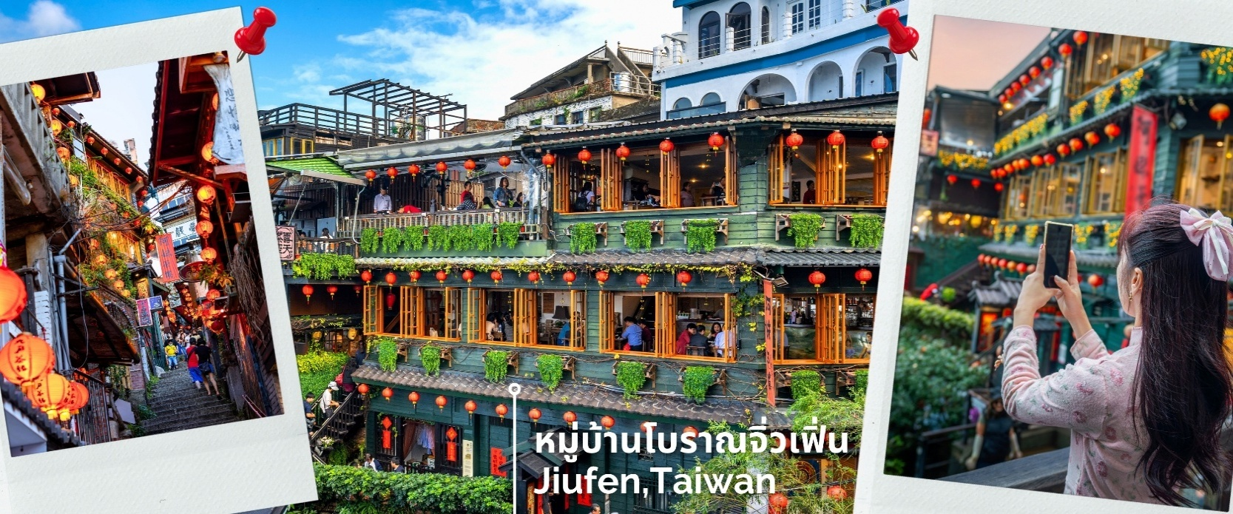

จากนั้นนำท่านเดินทางสู่ เมืองเถาหยวน เพื่อให้ท่านได้ช้อปปิ้งและอิสระรับประทานอาหารค่ำตามอัธยาศัยที่

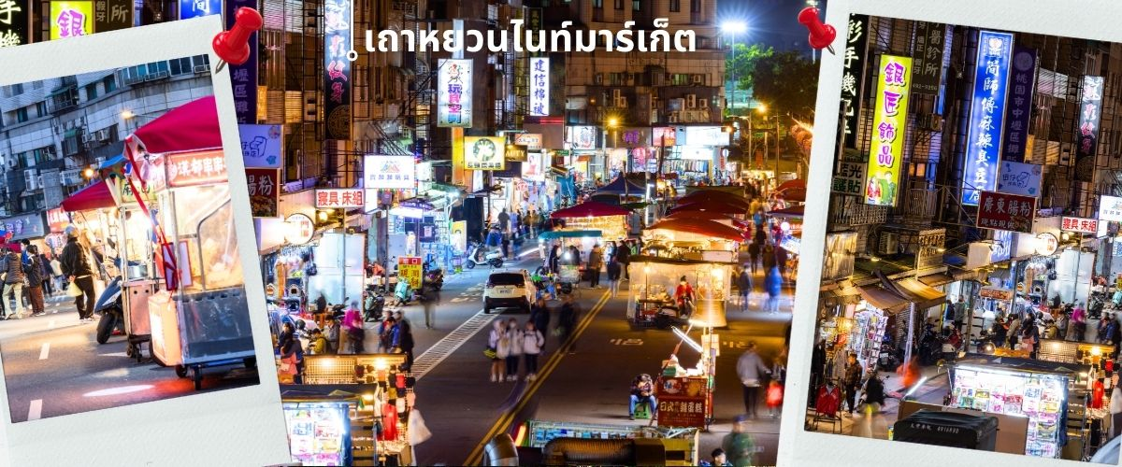**เถาหยวนไนท์มาร์เก็ต** เป็นหนึ่งในสถานที่ท่องเที่ยวสำคัญของเมืองเถาหยวน ได้รับความนิยมจากทั้งชาวท้องถิ่นและนักท่องเที่ยว โดยตลาดตั้งอยู่ในทำเลที่เดินทางสะดวกจากสถานีรถไฟและศูนย์กลาง บรรยากาศของตลาดคึกคักและเต็มไปด้วยสีสันของแสงไฟในยามค่ำคืน ไฮไลท์ของตลาดคืออาหารสตรีทฟู้ดพื้นเมืองที่มีให้เลือกหลากหลาย ไม่ว่าจะเป็นเต้าหู้เหม็น บาร์บีคิวเสียบไม้ ข้าวหน้าหมูพะโล้ ทาโกะยากิแบบไต้หวัน รวมถึงของหวานอย่างน้ำแข็งไสราดผลไม้และชานมไข่มุก นอกจากนี้ยังมีสินค้าแฟชั่น ของใช้จิปาถะ และเกมเล่นสนุกอีกมากมายที่สร้างบรรยากาศความสนุกแบบตลาดกลางคืนดั้งเดิม

**ค่ำ อิสระรับประทานอาหารค่ำตามอัธยาศัย**

**นำท่านเข้าพักที่ CENTURY HOTEL TAOYUAN หรือเทียบเท่า**

**วันที่ห้า เมืองไทเป – หมู่บ้านทหารเก่าซื่อซื่อหนานชุน - ตึกไทเป 101 (ไม่รวมค่าขึ้นตึกชั้น89) - Gloria Outlets –**

**สนามบินเถาหยวน – กรุงเทพ สุวรรณภูมิ**

**เช้า รับประทานอาหารเช้า ณ โรงแรมที่พัก (8)**

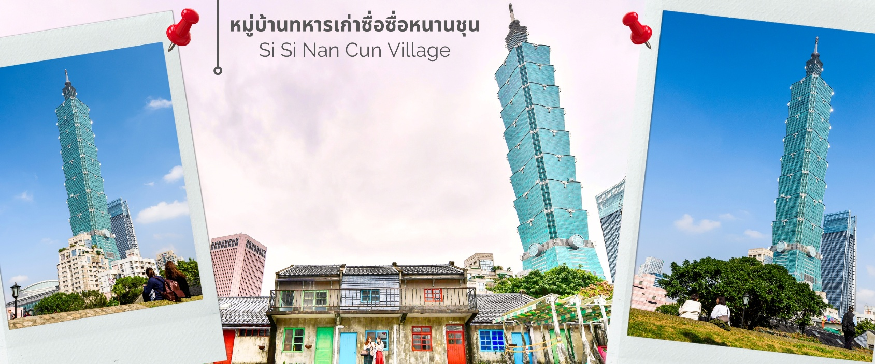หลังรับประทานอาหารเช้า นำท่านเดินทางไปยัง **44 South Military Village** หรือที่รู้จักกันในชื่อ **หมู่บ้านซื่อซื่อหนานซุน** (Si Si Nan Cun Village) เดิมทีเคยเป็นอดีตหมู่บ้านในความดูแลของทหาร เป็นหมู่บ้านโบราณแห่งแรกของประเทศไต้หวัน ตั้งอยู่ในเมืองไทเปใกล้กับตึก Taipei 101 จากการอพยพมาตั้งถิ่นฐานของทหารก๊กมินตั๋ง นับเป็นหมู่บ้านแห่งประวัติศาสตร์และวัฒนธรรมที่สำคัญของประเทศ ด้วยมนต์เสน่ห์ของชีวิตที่เรียบง่ายจากผู้คนในชุมชนเล็กๆ รายล้อมด้วยความเจริญของเมืองใหญ่และร้านค้าเล็กๆ ภายในหมู่บ้านรวมถึง Simple Market ตลาดนัดสุดพิเศษที่เปิดเฉพาะวันอาทิตย์เท่านั้น หมู่บ้านซื่อซื่อหนานซุน มีชื่อเสียงโด่งดังเป็นอย่างมากในหมู่นักท่องเที่ยวและเป็นสถานที่ถ่ายรูปพรีเวดดิ้งที่รับความนิยมของชาวไต้หวัน

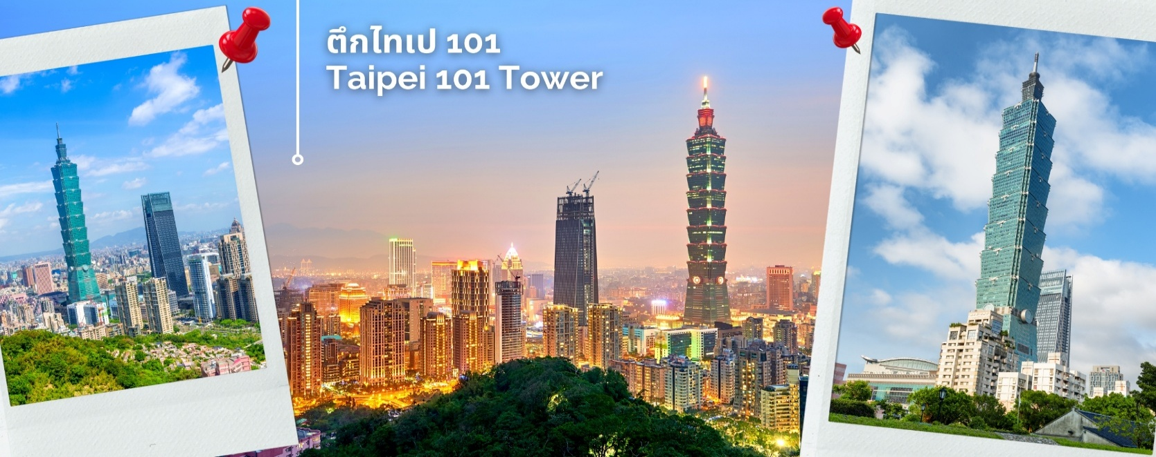นำท่านถ่ายรูป **ตึกไทเป 101** (ไม่รวมบัตรขึ้นชั้น 89) ตึกระฟ้าสูงที่สุดในมหานครไทเปและเป็นตึกที่สูงที่สุดในโลกในปี พ.ศ. 2,547–พ.ศ. 2,553 ตึก ไทเป 101 ได้รับรางวัล “ผู้นำการออกแบบพลังงานและสิ่งแวดล้อม” ตึก ไทเป 101 มีจำนวนชั้นทั้งหมด 101 ชั้น และ ชั้นใต้ดินอีก 5 ชั้น ชั้น 1-5 จะเป็นห้างสรรพสินค้า และร้านอาหารชั้นนำเช่น DIN TIA FUNG DIMSUM , ZARA . ROLEX , PANNERAI , DIOR , CHANEL ฯลฯ และ ภายในตึกยังมีลิฟต์ที่เร็วที่สุดในโลก โดย Guinness Book World Recordsระบุไว้ ที่ความเร็ว 1,010 เมตรต่อนาที ใช้ขึ้นจากชั้น 5 ไปยัง ชั้น 88 โดยใช้เวลาเพียง 37 วินาทีเท่านั้น

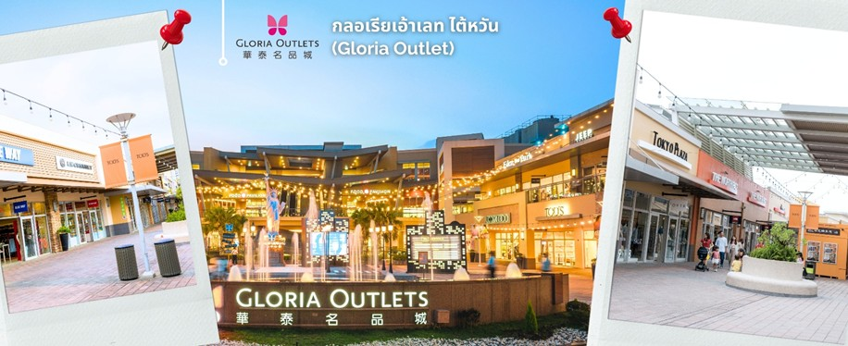จากนั้นพาท่านช้อปปิ้งที่ **Gloria Outlets** ที่ถูกยกให้เป็นหนึ่งในสวรรค์ของนักชอปแบรนด์เนม และเป็นเอาท์เล็ทแห่งแรกที่มี PRADA OUTLET ถือว่าเป็นช้อปปิ้งมอลล์ขนาดใหญ่ แหล่งช้อปปิ้งขึ้นชื่อแห่งหนึ่งของเมืองเถาหยวน ที่ประกอบด้วยร้านค้ามากกว่า 200 ร้าน และขายสินค้าราคาถูกกว่าราคาปกติตามท้องตลาด ราว 30-70% ที่สำคัญอยู่ไม่ห่างจากสนามบิน

**ได้เวลาอันสมควรนำท่านเดินทางสู่สนามบินเถาหยวน**

**20.45 น.** ออกเดินทางกลับสู่สุวรรณภูมิ โดย **เที่ยวบินที่ BR205 (รวมอาหารบนเครื่อง) (10)**

**23.30 น.** ถึงท่าอากาศยานสุวรรณภูมิ โดยสวัสดิภาพ

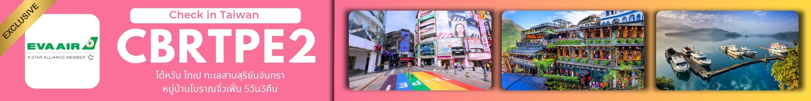

|  |  |  |
| --- | --- | --- |
| อัตราค่าบริการ | | |
| วันที่เดินทาง | **ห้องเตียงคู่ นอน 2-3 ท่าน**  **เด็กมีเตียงพัก 3 ท่าน** | **พักเดี่ยว** |
| ตุลาคม 2568 | | |
| 22-26 ตุลาคม 2568 | **22,899 บาท** | **5,500 บาท** |
| ราคาเด็กอายุไม่ถึง 2 ขวบ = INFANT 6,500 บาท | | |

**ราคาทัวร์ไม่รวมค่าทิปไกด์ท้องถิ่นและคนขับรถ**

**ท่านละ 1,000 บาท ตลอดการเดินทาง**

**หัวหน้าทัวร์ไทย แล้วแต่ความพึงพอใจในการบริการของท่าน**

รายการท่องเที่ยวนี้ อาจเปลี่ยนแปลงหรือสลับสถานที่ท่องเที่ยว ได้ตามความเหมาะสม

อันเกิดจากปัจจัยภายนอก เช่น สภาพอากาศ ความล่าช้าของเที่ยวบิน และอื่นๆ

โดยบริษัทฯ ผู้จัด จะคำนึงถึงผลประโยชน์ของลูกค้าเป็นสำคัญ

**อย่าลืม!! อ่านเพื่อทำความเข้าใจเงื่อนไขการจองทัวร์**

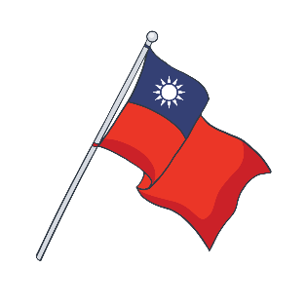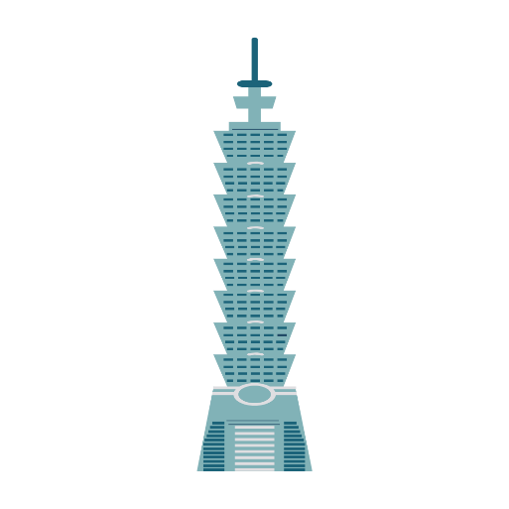

**เงื่อนไขการยกเลิก**

**ขอสงวนสิทธิ์ในการคืนมัดจำหรือค่าทัวร์เต็มจำนวน**

**ทุกกรณี การแจ้งยกเลิกการเดินทาง**

**หรือไม่เดินทางในวันที่ทำการจองไว้**

ค่าทัวร์เป็นลักษณะของการเหมาจ่าย ไม่สามารถคืนค่าอาหาร หรือค่าเข้าชมสถานที่ท่องเที่ยวต่างๆ

หากลูกค้าไม่เข้าร่วมกิจกรรมของทัวร์ ทุกกรณี



**อัตราค่าบริการรวม**

* **ค่าตั๋วเครื่องบินไป-กลับเส้นทางตามรายการระบุชั้นทัศนาจร(ต้องไป-กลับพร้อมคณะเท่านั้น)**
* **ค่าภาษีสนามบิน และค่าน้ำมันเชื้อเพลิงแล้ว และทางบริษัทขอเก็บเพิ่มในกรณีที่สายการบินมีการปรับค่าธรรมเนียมเพิ่ม ก่อนการเดินทาง**
* **ค่าสัมภาระน้ำหนัก ท่านละ 23 กก. (1ชิ้น/ท่าน) โหลดใต้ท้องเครื่องบิน และสำหรับถือขึ้นเครื่อง 7 กก.**
* **ค่าที่พักตามที่ระบุในรายการ**
* **ค่าอาหารตามรายการที่ระบุ**
* **ค่ารถรับ-ส่งนำเที่ยวตามรายการ และค่าเข้าชมสถานที่ตามรายการระบุ**
* **ค่าบริการหัวหน้าทัวร์ที่ชำนาญเส้นทางนำท่านท่องเที่ยวตลอดรายการในต่างประเทศ**
* **ประกันอุบัติเหตุระหว่างการเดินทาง วงเงินท่านละ 1,000,000 บาท(เงื่อนไขตามกรมธรรม์)**
* **ภาษีมูลค่าเพิ่ม 7% และหักภาษี ณ ที่จ่าย 3% (คำนวณจากค่าบริการเท่านั้น)**

**อัตราค่าบริการไม่รวม**

**ค่าใช้จ่ายส่วนตัว อาทิ ค่าทำหนังสือเดินทาง ค่าโทรศัพท์ส่วนตัว ค่าซักรีด มินิบาร์ในห้องพัก รวมถึงค่าอาหารและเครื่องดื่มที่สั่งเพิ่มนอกหนือจากรายการ**

**ค่าสัมภาระที่หนักเกินสายการบินกำหนด (ปกติ 23 กก.)**

**ค่าทิปไกด์ท้องถิ่นและคนขับรถ ท่านละ 1,000 บาท (เด็กชำระค่าทิปเท่ากับผู้ใหญ่)**

**ค่าทิปหัวหน้าทัวร์ไทย แล้วแต่ความพึงพอใจของท่าน**

**เงื่อนไขในการจองและชำระเงิน**

**ชำระมัดจำในวันที่จองที่นั่งละ 10,000 บาท พร้อมหนังสือเดินทาง (หรือสำเนา) ส่วนที่เหลือชำระทั้งหมด**

**อย่างน้อย 20 วันก่อนเดินทาง**

**กรุ๊ปที่เดินทางช่วงวันหยุด หรือเทศกาลที่ต้องการันตีมัดจำกับสายการบินหรือผ่านตัวแทนในประเทศหรือต่างประเทศ รวมถึงเที่ยวบินพิเศษ เช่น Charter Flight,Extra Flight ทางบริษัทฯขอสงวนสิทธิ์ไม่คืนเงินค่าทัวร์ทั้งเต็มจำนวนหรือบางส่วน ในกรณีที่ท่านจองแล้วยกเลิกหรือเลื่อนการเดินทาง**

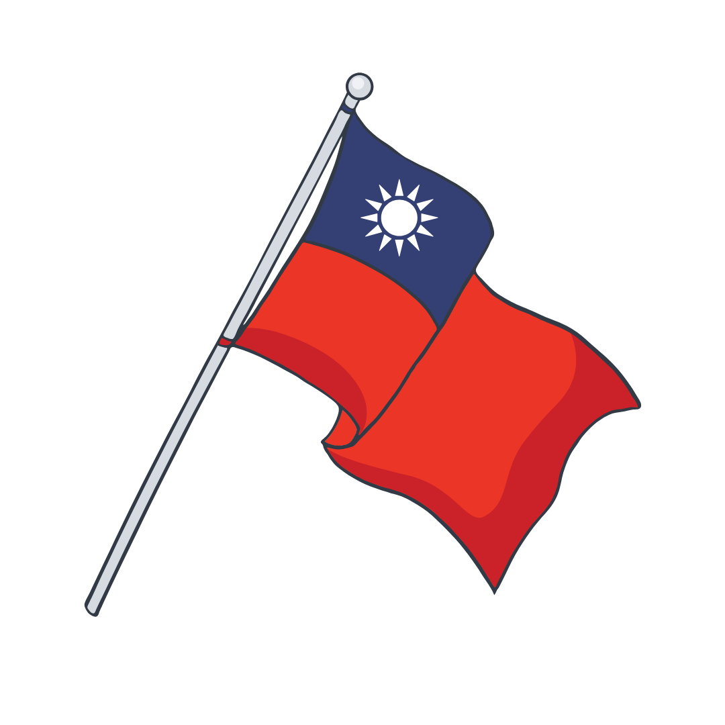

**ข้อควรทราบ**

**ทางบริษัทฯขอสงวนสิทธิ์ความรับผิดชอบใดๆทั้งสิ้นในกรณีดังต่อไปนี้**

* **หากเกิดกรณีความล่าช้าจากสายการบิน การประท้วง การนัดหยุดงาน การก่อจลาจล การปิดด่าน ภัยธรรมชาติ หรือกรณีที่ท่านถูกปฎิเสธการเข้าหรือออกเมืองจากเจ้าหน้าที่ตรวจคนเข้าเมืองหรือเจ้าหน้าที่กรมแรงงานทั้งจากไทยและต่างประเทศ ซึ่งอยู่นอกเหนือความรับผิดชอบของบริษัทฯ**
* **หากท่านใช้บริการของทางบริษัทฯไม่ครบ อาทิ ไม่เที่ยวบางรายการ ไม่ทานอาหารบางมื้อ เพราะค่าใช้จ่ายทุกอย่าง ทางบริษัทฯ ได้ชำระค่าใช้จ่ายให้ตัวแทนต่างประเทศแบบเหมาขาดก่อนออกเดินทางแล้ว**
* **หากเกิดทรัพย์สินสูญหายจากการโจรกรรมและ/หรือ เกิดอุบัติเหตุสูญหายที่เกิดจากความประมาทของตัวนักท่องเที่ยวเอง**
* **ตั๋วเครื่องบินเป็นตั๋วราคาพิเศษ หากท่านไม่เดินทางพร้อมคณะ ไม่ว่าด้วยเหตุใดก็ตาม ไม่สามารถนำมาเลื่อนวันเดินทางได้หรือคืนเงินได้**
* **เนื่องจากตั๋วเครื่องบินเป็นตั๋วแบบหมู่คณะ ระบบจะทำการ Random ไม่สามารถเลือกที่นั่งได้ ท่านอาจจะไม่ได้นั่งติดกัน แต่สามารถแจ้งความต้องการต่อหน้าเคาน์เตอร์สายการบินเท่านั้น**

**\*\*\*\*\*\*\*\*\*\*\*\*\*\*\*\*\*\*\*\*\*\*\*\*\*\***

**สำคัญมาก !!!**

**หนังสือเดินทาง (PASSPORT) ต้องมีอายุการใช้งานอย่างน้อย 6 เดือน**

**บริษัทฯไม่รับผิดชอบหากหนังสือเดินทางของท่านเหลือไม่ถึง**

**และไม่สามารถเดินทางออกนอกประเทศได้**

**หากท่านไม่ได้ถือหนังสือเดินทางประเทศไทย**

**โปรดสอบถาม เงื่อนไขการเดินทาง และ เงื่อนไขวีซ่า**